Sequência didática 1

Observando o céu de dia

Conteúdo
Observação do céu diurno.

Objetivos
- Reconhecer e registrar elementos visíveis no céu diurno.
- Diferenciar os astros no céu diurno.
- Compreender o hábito da observação do céu.
- Conhecer formas seguras de observar o Sol.

Objetos de conhecimento e habilidade da BNCC – 3ª versão
A sequência didática trabalha com os objetos de conhecimento Saúde auditiva e visual e Observação do céu, previstos na Base Nacional Comum Curricular. Esses objetos de conhecimento são desenvolvidos por meio das habilidades EF03CI03: Discutir hábitos necessários para a manutenção da saúde auditiva e visual considerando as condições do ambiente em termos de luz e som e EF03CI08: Observar, identificar e registrar os períodos diários (dia e/ou noite) em que o Sol, demais estrelas, Lua e planetas estão visíveis no céu.

Número de aulas
2 aulas (de 40 a 50 minutos cada).

Aula 1

Conteúdo específico
Observação do céu diurno.

Recursos didáticos
Páginas 116 e 117 do Livro do Estudante, lápis, cópias impressas da atividade complementar ao final desta sequência didática, lápis de cor e giz de cera.

Encaminhamento
Inicie a aula perguntando aos alunos sobre os seus hábitos de observar o céu. Em ambientes rurais é comum que as pessoas verifiquem constantemente o céu para obter informações sobre o tempo. Já nas cidades esse hábito é menos frequente. Faça perguntas como: “O que vocês já observaram no céu de dia?”, “Já brincaram de procurar formas nas nuvens?”, “O Sol está sempre no mesmo lugar?”, “Por que não vemos outras estrelas no céu durante o dia?”. Anote as respostas dos alunos no quadro de giz.
Na seção Investigar o assunto, das páginas 116 e 117 do Livro do Estudante, os alunos deverão fazer uma entrevista sobre os hábitos de observação do céu. Dê um momento para eles lerem as perguntas do questionário. Verifique se tiveram alguma dúvida e esclareça, se necessário.
Além da família, os alunos podem entrevistar funcionários da escola, como o porteiro, o merendeiro, o secretário, o coordenador, o faxineiro e outros professores. Se a entrevista for realizada com os funcionários da escola, reserve alguns minutos da aula para que os alunos possam entrevistá-los.
Auxilie-os no preenchimento da tabela na atividade 5, da página 117, na qual todos eles devem revelar as respostas de suas entrevistas e registrar o valor total obtido pela turma. Para isso, em cada item, peça-lhes que levantem a mão para contar o total de respostas e anote os valores no quadro de giz.
Como atividade complementar, reúna os alunos na quadra ou em outra área descoberta da escola na qual vocês possam observar o céu diurno. A observação deve ser rápida, cerca de dois minutos. Alerte os alunos para não olharem diretamente para o Sol. Ao voltar para a sala de aula, peça a eles que usem lápis de cor e giz de cera para desenharem nas cópias impressas da atividade complementar ao final desta sequência didática o que observaram: os astros, como o Sol e a Lua, por exemplo; o formato das nuvens e se elas parecem formar a imagem de algum animal ou objeto; os animais observados, como as aves; e os objetos como aviões, helicópteros etc. Solicite aos alunos que apresentem os seus desenhos aos colegas. Essa atividade desenvolve a habilidade EF03CI08, que envolve observar, identificar e registrar os períodos em que os variados corpos celestes estão visíveis no céu.
O desenho da atividade complementar, feito após a observação, pode ser usado como aferição da aprendizagem. Verifique se os alunos representaram o Sol, as nuvens e os outros elementos do céu que foram observados.

Aula 2

Conteúdo específico
Observação indireta do Sol.

Recursos didáticos
Páginas 118 e 119 do Livro do Estudante, lápis, imagens de diferentes pontos turísticos do Brasil, pequeno espelho, duas folhas de papel-cartão branco, agulha (que será manipulada exclusivamente pelo professor).

Encaminhamento
Leia com os alunos o texto da página 118 do Livro do Estudante, que trata dos elementos que podem ser vistos no céu durante o dia. Se necessário, tire eventuais dúvidas. Explique aos alunos que o Sol é uma estrela entre muitas, mas como é a estrela mais próxima do planeta Terra, é a que vemos mais brilhante no céu e a responsável por iluminar o período diário.
Solicite aos alunos que façam a atividade 1 da página 119, na qual devem desenhar uma paisagem em que o Sol esteja presente e criar uma legenda. Oriente os alunos sobre a legenda. Explique que ela deve explicar bem, e em poucas palavras, o que a imagem mostra.
Como atividade complementar, selecione e imprima imagens de diferentes pontos turísticos do Brasil em que o céu esteja visível. Faça uma legenda para cada uma delas contendo a identificação do ponto turístico, o local, a data, além de uma breve descrição da imagem. Imprima as legendas em um papel avulso e recorte-as. Entregue aos alunos para que, em grupos, eles tentem associar a legenda com a imagem correspondente. Enfatize a observação do céu da imagem, peça aos eles que falem o que há no céu de cada imagem.
Dando prosseguimento à aula, leia o texto sobre os cuidados ao olhar o céu durante o dia, da página 119 do Livro do Estudante, que aborda os motivos pelos quais não se deve olhar diretamente para o Sol ou para seu reflexo em um espelho. O texto descreve um método seguro de observação em que se utiliza um espelho para refletir a imagem do Sol e projetá-la sobre uma superfície branca, como uma parede ou uma folha de papel. A imagem projetada pode ser observada sem prejudicar os olhos.
No segundo momento da aula, faça a atividade complementar sugerida a seguir, com folhas de papel-cartão e uma agulha, usando o método pinhole. Faça a montagem do experimento juntamente com os alunos, o experimento deve ser realizado em local aberto e em um dia de ensolarado.
No centro de uma das folhas (folha 1), faça um furo com uma agulha fina, deixando-o bem redondo e sem rebarbas. A segunda folha (folha 2, sem o furo) deve ser colocada abaixo da primeira, sobre o chão ou uma mesa. Com a folha 1, tente projetar a luz solar na folha 2 como mostra a ilustração a seguir. Após ver que a folha 2 está iluminada, aproxime ou afaste a folha 1 de modo que seja possível visualizar o Sol nitidamente, com as bordas da imagem bem definidas. Peça aos alunos que analisem a imagem formada do Sol em grupos.

Veja a seguir como o experimento deve ser feito:
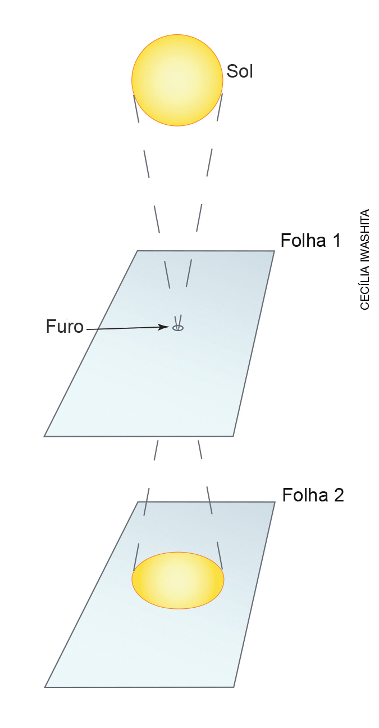
Esquema de montagem e funcionamento da projeção pinhole. Os elementos da imagem não estão em proporção.
Cores-fantasia.

Solicite aos alunos que relatem a experiência de observação e expliquem por que nunca devemos olhar diretamente para o Sol. Essa atividade pode ser usada para aferição da aprendizagem. Ela favorece o desenvolvimento das habilidades EF03CI08, em que os alunos devem observar e identificar períodos diários em que o Sol e demais estrelas estão visíveis no céu, e EF03CI03, em que os alunos devem compreender as formas seguras de observar o céu, contribuindo para a saúde visual.

Atividades

1. Indique se as afirmações são verdadeiras (V) ou falsas (F).
( ) Não é possível visualizar a Lua durante o dia.
( ) O Sol é a estrela mais próxima da Terra.
( ) É mais fácil visualizar as estrelas à noite.

2. Por que não podemos olhar direto para o Sol?

________________________________________________________________________

________________________________________________________________________

________________________________________________________________________

Respostas das atividades

1.
( F ) Não é possível visualizar a Lua durante o dia.
( V ) O Sol é a estrela mais próxima da Terra.
( V ) É mais fácil visualizar as estrelas à noite.

2. Não podemos olhar diretamente para o Sol porque a luz solar pode machucar os olhos e até causar cegueira.

Autoavaliação

Marque um X na opção que melhor define o que você aprendeu. | Sim | Mais ou menos | Não
1. Sei identificar os elementos que estão visíveis no céu durante o dia.
2. Consigo diferenciar os astro visíveis no céu diurno.
3. Entendi que não devemos olhar diretamente para o Sol.
4. Cuido da minha saúde visual ao observar o céu.

Nome: ___________________________________________________________
Turma: ___________________________________ Data: __________________

Atividade complementar

1. Desenhe o que você observa no céu durante o dia.

